УТВЕРЖДАЮ
____________________________
____________________________
«____» ______________ 20 ___г.

ЗАДАЧИ К ЭКЗАМЕНАЦИОННЫМ БИЛЕТАМ
ПО ИНФОРМАТИКЕ И ИКТ

Задача № 1
- Создайте текстовый документ Microsoft Word;
- Наберите текст и, произведите его редактирование так, как показано на рисунке;
- Сохраните и распечатайте текст.
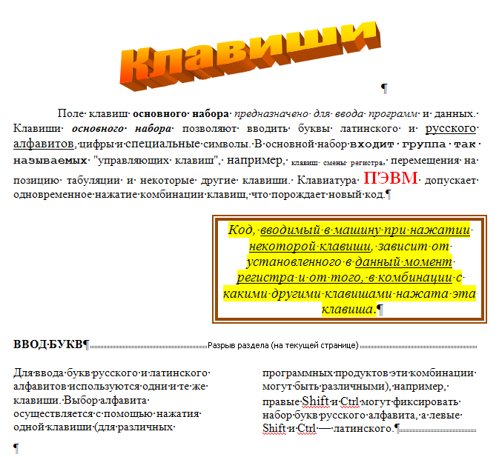

Задача № 2
- Создайте электронную таблицу Microsoft Excel так, как показано на рисунке;
- Рассчитайте с использованием математических функций (сумму, среднее арифметическое, минимум, максимум) семейный бюджет. Ячейки, выделенные бирюзовым цветом вычисляемые;
- Результат сохраните в папке «Мои документы» с именем бюджет.xls.

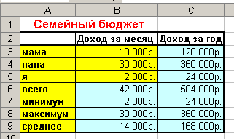

Задача № 3
Разработайте алгоритм перемещений и действий исполнителя типа Робот или Черепашка.
Исполнитель Черепашка перемещается на экране компьютера, оставляя след в виде линии. В каждый конкретный момент известно положение исполнителя и направление его движения. У исполнителя существуют две команды:
Вперед n (где n - целое число), вызывающая передвижение Черепашки на n шагов в направлении движения.
Направо m ( где m – целое число), вызывающая изменение направления движения на m градусов по часовой стрелке.
Запись Повтори 5 [Команда1 Команда2] означает, что последовательность команд в скобках повторится 5 раз.
- Составьте алгоритм для рисования фигуры изображенной на рисунке.
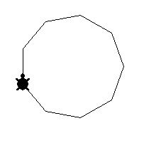

Задача № 4
- Определите результат выполнения алгоритма.
Исполнитель Черепашка перемещается на экране компьютера, оставляя след в виде линии. В каждый конкретный момент известно положение исполнителя и направление его движения. У исполнителя существуют две команды:
Вперед n (где n - целое число), вызывающая передвижение Черепашки на n шагов в направлении движения.
Направо m ( где m – целое число), вызывающая изменение направления движения на m градусов по часовой стрелке.
Запись Повтори 5 [Команда1 Команда2] означает, что последовательность команд в скобках повторится 5 раз.
Черепашке был дан для исполнения следующий алгоритм:
Повтори 6 [Вперед 10 Направо 72] Какая фигура появится на экране?

Задача № 5
- Создайте узор для витража, представленный на рисунке с помощью программы Paint;
- Сделайте заливку узора разноцветной и симметричной относительно центра;
- Сохраните рисунок в папке «Мои документы» с именем «Витраж.bmp»;
- Распечатайте полученный рисунок.
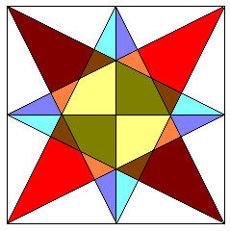

Задача № 6
- В среде электронной таблицы создайте таблицу исходных данных для функции $y=x^{2}$, где $x$ изменяется от 0 до 20 с шагом 2;
- В ячейках выделенных цветом должны производиться вычисления;
- На основе таблицы исходных данных постройте график функции;
- Сохраните документ в папке «Мои документы» с именем График.xls.
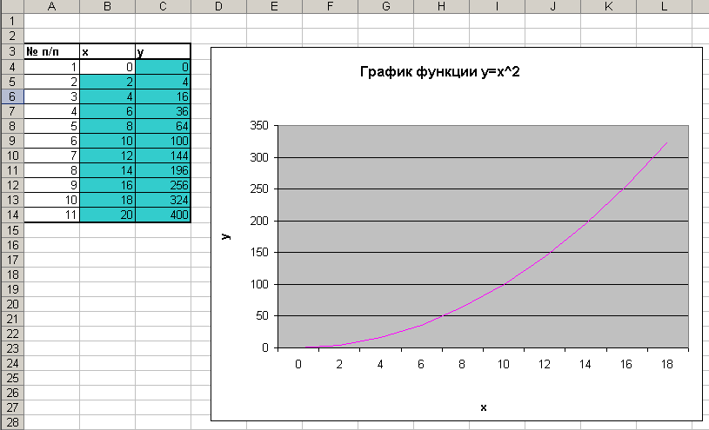

Задача № 7
- Создайте электронную таблицу Microsoft Excel так, как показано на рисунке;
- Выполните сортировку таблицы по площади посева в порядке возрастания;
- Примените фильтр (средняя урожайность > 15).
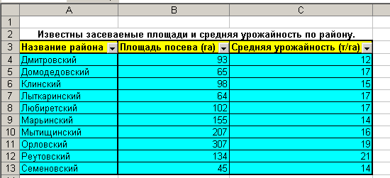

Задача № 8
- Используя программу-архиватор Win-RAR, упакуйте в архив файлы различных типов (текст, звук, видео, картинка);
- Проанализируйте результаты архивации;
- Удалите исходные файлы;
- Восстановите файлы из архивных.

Задача № 9
Разработайте алгоритм перемещений и действий исполнителя типа Робот или Черепашка.
Исполнитель Черепашка перемещается на экране компьютера, оставляя след в виде линии. В каждый конкретный момент известно положение исполнителя и направление его движения. У исполнителя существуют две команды:
Вперед n (где n - целое число), вызывающая передвижение Черепашки на n шагов в направлении движения.
Направо m ( где m – целое число), вызывающая изменение направления движения на m градусов по часовой стрелке.
Запись Повтори 5 [Команда1 Команда2] означает, что последовательность команд в скобках повторится 5 раз.
- Составьте алгоритм для рисования фигуры изображенной на рисунке.
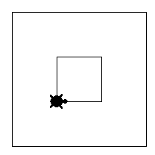

Задача № 10
- Составьте программу на Паскале;
- Время езды автомобилиста за день составляет 2 часа, а средняя скорость его езды – 60 км/ч. Определите расстояние, проезжаемое автомобилистом за день, неделю, месяц, год?
- Результат выведите на экран.

Задача № 11
- Составьте программу на Паскале;
- Требуется рассчитать параметры прямоугольного треугольника с углом 30⁰ по заданному катету, лежащему против угла 30⁰.

Задача № 12
- Создайте таблицу Microsoft Word так, как показано на рисунке;
- Заполните таблицу, последняя колонка заполняется с помощью формул.
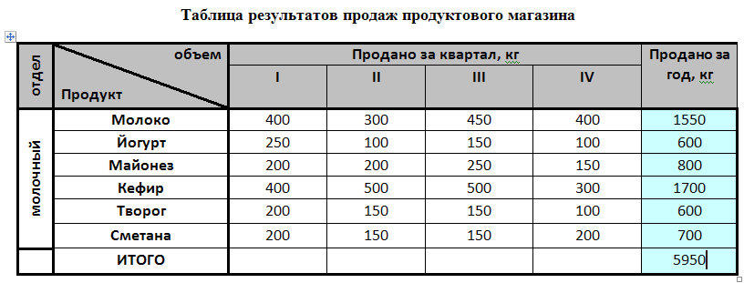

Задача № 13

- Создайте на диске Е: систему папок и файлов со структурой представленной на рисунке;
- Переименуйте папку TEORET в папку TEORIA;
- Выполните поиск всех изображений формата *.jpg на диске С:;
- Скопируйте первые три найденных файла в папку Informatika;
- Очистите корзину.
Билет №1_1.txt
Билет № 1_2.txt
Вопрос об оценке за экзамен. txt
Е:
Informatika
TEORET
PRAKTIKA

Задача № 14
- Создайте таблицу в базе данных Access, так как показано на рисунке;
- Заполните таблицу пятью записями;
- Создайте запрос на основе таблицы, отображающий поля: фамилия, имя, рост, вес.
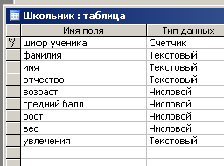

Задача № 15
- Произведите установку программы с носителя информации (флэш-памяти, СD-RОМ).

Задача № 16
- Произведите форматирование дискеты и сделайте ее системной в среде операционной системы.

Задача № 17
- Проверьте диск Е: антивирусной программой на наличие вирусов.

Задача № 18
- В одном из представлений кодировки Unicode на каждый символ отводится два байта. Определите информационный объем фразы: С Новым годом! в этой кодировке.
- Ответ представьте в битах, байтах, Г/байтах, М/байтах.

Задача № 19
- Переведите число 14 десятичной системы счисления в двоичную, восьмеричную, шестнадцатеричную и обратно в десятичную.

Задача № 20
- Создайте web-страницу, так как показано на рисунке.
